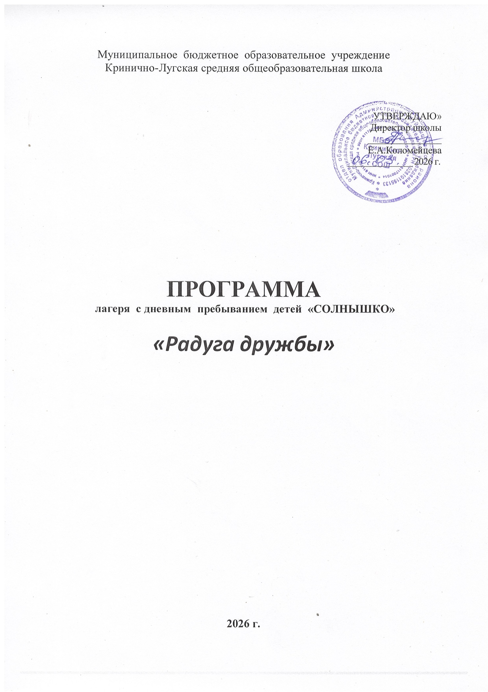
Паспорт программы
лагеря с дневным пребыванием детей

Наименование программы | Комплексная программа организации летнего отдыха, оздоровления и занятости детей
Учреждение | Муниципальное бюджетное образовательное учреждение  Кринично-Лугская средняя общеобразовательная школа
Юридический адрес | 346942, Ростовская область, Куйбышевский район, х.Кринично-Лугский, ул.Октябрьская, 38-в
Разработчик программы | Костенко Х.В., директор лагеря с дневным пребыванием детей
Срок реализации | 01.06.2026-21.06.2026
Целевая группа | Воспитанники пришкольного оздоровительного лагеря  7-17 лет (в количестве 20 человек)
Цель программы | Цель – развитие социально-активной личности ребёнка на основе духовно-нравственных, патриотических ценностей и культурных традиций многонационального народа Российской Федерации.
Задачи программы | - содействовать развитию у ребёнка навыков социализации, выстраивания взаимодействия внутри коллектива и с окружающими людьми посредством познавательной, игровой и коллективной творческой деятельности;  - познакомить детей с культурными традициями многонационального народа Российской Федерации;  - формировать положительное отношение ребёнка и детского коллектива к духовно-нравственным ценностям: Родина, семья, команда, природа, познание, здоровье;  - способствовать развитию у ребёнка навыков самостоятельности: самообслуживания и безопасной жизнедеятельности;  - формировать интерес ребёнка к дальнейшему участию в программе социальной активности учащихся начальных классов «Орлята России».
Направления  деятельности, направленность программы | - патриотическая;  - правовая и профилактическая;  - спортивно - оздоровительная;  - экологическая;  - социально – значимая;  - досуговая деятельность.
Ожидаемые результаты | - положительное отношение ребёнка к духовно- нравственным ценностям: Родина, семья, команда, природа, познание, спорт и здоровье;  - получение ребёнком положительного опыта взаимодействия друг с другом и внутри коллектива;  - проявление ребёнком интереса к различным видам деятельности (творческой, игровой, физкультурно- оздоровительной, познавательной);  - проявление ребёнком базовых умений самостоятельной жизнедеятельности: самообслуживание, бережное отношение к своей жизни и здоровью, безопасное поведение.

Пояснительная записка
В системе непрерывного образования каникулы в целом, играют весьма важную роль для развития, воспитания и оздоровления детей и подростков. Летний отдых—это не только социальная защита, это период, когда дети могут «сделать свою жизнь» полной интересных знакомств, полезных увлечений и занятий, могут научиться петь, танцевать, играть, с пользой провести свободное время. Лето – наилучшая пора для общения с природой, постоянная смена впечатлений, встреча с неизвестными, подчас экзотическими уголками природы. Это время, когда дети имеют возможность снять психологическое напряжение, накопившееся за год, внимательно посмотреть вокруг себя и увидеть, что удивительное рядом. Именно такие возможности для каждого ребенка открывают детские оздоровительные площадки с дневным пребыванием.
Воспитательная ценность системы летнего отдыха состоит в том, что она создаёт условия для педагогически целесообразного, эмоционально привлекательного досуга школьников, восстановления их здоровья, удовлетворение потребностей в новизне впечатлений, творческой самореализации, общений и самостоятельности в разнообразных формах, включающих труд, познание, искусство, культуру, игру и другие сферы возможного самоопределения.
Не все дети имеют возможность поехать в загородные лагеря, выехать из дома к родственникам в другие места. Большой процент детей остается неохваченным организованной деятельностью. Предоставленные сами себе дети подвержены влиянию улицы, дорожно-транспортным происшествиям, несчастным случаям, они невольно попадают в группы риска. Все это и натолкнуло на создание программы организации летнего отдыха детей.
С этой целью была разработана программа «Радуга дружбы», в рамках проведения Года народного единства России, а также для культурного, творческого, интеллектуального и патриотического развития личности.

Основные направления воспитания
Практическая реализация цели и задач воспитания осуществляется в рамках следующих направлений воспитательной работы:
- гражданское воспитание, формирование российской гражданской идентичности, принадлежности к общности граждан Российской Федерации, к народу России как источнику власти в российском государстве и субъекту тысячелетней Российской государственности, знание и уважение прав, свобод и обязанностей гражданина Российской Федерации;
- воспитание патриотизма, любви к своему народу и уважения к другим народам России, формирование общероссийской культурной идентичности;
- духовно-нравственное развитие и воспитание обучающихся на основе духовнонравственной культуры народов России, традиционных религий народов России, формирование традиционных российских семейных ценностей; - эстетическое воспитание: формирование эстетической культуры на основе российских традиционных духовных ценностей, приобщение к лучшим образцам отечественного и мирового искусства;
- экологическое воспитание: формирование экологической культуры, ответственного, бережного отношения к природе, окружающей среде на основе российских традиционных духовных ценностей;
- трудовое воспитание: воспитание уважения к труду, трудящимся, результатам труда (своего и других людей), ориентации на трудовую деятельность, получение профессии, личностное самовыражение в продуктивном, нравственно достойном труде в российском обществе, на достижение выдающихся результатов в труде, профессиональной деятельности; - физическое воспитание и воспитание культуры здорового образа жизни и безопасности: развитие физических способностей с учетом возможностей и состояния здоровья, формирование культуры здорового образа жизни, личной и общественной безопасности;
- познавательное направление воспитания: стремление к познанию себя и других людей, природы и общества, к знаниям, образованию

Концепция программы
Истина гласит, что только здоровый человек с хорошим самочувствием, психологической устойчивостью, высокой нравственностью способен быть счастливым, активно жить, успешно преодолевая различные, трудности и достигая успехов в любой деятельности. Поэтому родителей, педагогов волнуют вопросы воспитания здорового, физически крепкого ребенка и развития в нем творческих способностей.
Учитывая все вышесказанное, педагогический коллектив летнего оздоровительного лагеря ставит перед собой следующие цели и задачи:

Цели и задачи программы
Цель программы: создание условий для организации полноценного и безопасного летнего оздоровительного отдыха детей.

Задачи программы:
1) создание необходимых условий для организации содержательного отдыха детей;
2) развитие познавательной активности, творческого и интеллектуального потенциала детей;
3) укрепление навыков здорового образа жизни;
4) формирование навыков общения и толерантности;
5) расширение и углубление знаний детей о родном городе, селе, его истории, достопримечательностях, людях.

Возраст участников программы
Программа рассчитана на детей от 7 и до достижения 18 лет.
В лагерь дети принимаются при наличии следующих документов: заявления от родителей.

Мероприятия по реализации программы
При составлении плана работы учитываются разновозрастные возможности, интересы детей, педагогов, родителей и пути реализации.

Формы и методы реализации программы
Данная программа реализуется через использование групповых, индивидуальных и коллективных форм работы, которые осуществляются с использованием традиционных методов: конкурсы, игры, праздники, презентации, экскурсии, прогулки, анкетирование, соревнования.
Одним из важнейших средств и методов организации воспитательного пространства является создание условий для проявления самостоятельности, инициативы, принятия решений и его самореализации.
Принципы, используемые при планировании
и проведении летней площадки
Принципы:
1) принцип нравственного отношения друг к другу, к окружающему миру;
2) принцип творческого отношения к делу;
3) принцип добровольности участия в делах;
4) принцип учета возрастных особенностей детей;
5) принцип доступности выбранных форм работы;
6) принцип безопасности при проведении всех мероприятий.
Тип программы
Данная программа по продолжительности является краткосрочной, т.е. реализуется в течение одной смены. По своей направленности является комплексной, т. е. включает в себя разноплановую деятельность, объединяет различные направления здорового образа жизни, развития, отдыха и воспитания детей в условиях летней оздоровительной площадки с дневным пребыванием.
Направленность программы
1) Гражданско-патриотическое.
2) Художественно-эстетическое.
3) Спортивно-оздоровительное.

Механизм реализации программы
Этапы реализации программы
Подготовительный:
- пpoвeдeниe совещаний;
- издание приказа о проведении летней компании;
- подготовка методического материала;
- разработка программы деятельности летней оздоровительной площадки;
- подбор кадров для работы на летней оздоровительной площадке;
- составление необходимой документации для деятельности площадки.
Организационный:
- ознакомление воспитанников с правилами жизнедеятельности и программой летней площадки.
Практический:
- реализация основной идеи смены;
- вовлечение детей и подростков в различные виды коллективно-творческих дел;
- работа творческих мастерских.
Аналитический:
- пoдвeдeниe итогов смены;
- выработка перспектив деятельности организации;
- анализ предложений, поступивших от детей, родителей, педагогов по деятельности летней оздоровительной площадки в будущем.
Прогнозирование результатов
Программа будет считаться выполненной, если по окончании смены:
Дети и подростки сформировали ответственное отношение к своему здоровью.
Включение детей в физкультурно-оздоровительную и спортивно-массовую деятельность, способствовало развитию физических, волевых качеств и ценностей здорового образа жизни, навыков безопасного поведения.
Самореализовали себя, приобрели опыт коллективного творчества и навыки самоорганизации.
Успешность детей в различных мероприятиях повысит социальную активность, даст уверенность в своих силах и талантах.
Повысили уровень духовно-нравственной, гражданско-патриотической воспитанности.
Приобрели умения адекватно оценивать жизненные ситуации, расставлять приоритеты.
Повысили уровень коммуникативной культуры, развили уверенность в себе, адаптировались в детском коллективе.
Получили новые знания и расширили свой кругозор. Проведение мастер - классов, творческих мастерских и бесед помогут детям в формировании отношения понимания, заботы о людях, а также сохранению и пропаганде семейных ценностей.

Условия реализации программы
Программа разработана с учётом законодательных нормативно- правовых документов:
- Закон «Об образовании РФ»
- Конвенция о правах ребенка, ООН, 1991г;
- Устав МБОУ Кринично-Лугская СОШ;
- Санитарно-эпидемиологические правила и нормативы СанПиН 2.4.4.2599 -10;
- Положение о лагере дневного пребывания;
- Правила внутреннего распорядка лагеря дневного пребывания;
- Правила по технике безопасности, пожарной безопасности;
- Рекомендации по профилактике детского травматизма, предупреждению несчастных случаев с детьми в школьном оздоровительном лагере;
- Инструкции по организации и проведению туристических походов и экскурсий;
- Приказы отдела образования;
- Должностные инструкции работников;
- Заявления родителей;
- Планы работы.

Социальный паспорт контингента детей, участников программы, для которых организуется отдых, оздоровление
общее число детей: 20
из них:
Малообеспеченные – 9 человек
Многодетные – 3 человек
Одаренные дети – 8 человек

Сроки действия программы: 01 июня – 21 июня 2026 года.

Условия реализации программы
Кадровое обеспечение программы
В соответствии со штатным расписанием в реализации программы участвуют:
заместитель директора по ВР;
директор лагеря,
воспитатели отрядов (из числа педагогов школы).
Работники кухни: 2 человека;
Технический персонал: 2 человека.

Кадровые условия
Одной из основных задач организационного и методического обеспечения деятельности программы является профессиональная подготовка специалистов.
Педагогический коллектив представлен педагогами МБОУ Кринично-Лугской СОШ имеющими опыт работы с детьми в летних оздоровительных лагерях дневного пребывания.
Для проведения спортивных мероприятий, мониторинга состояния здоровья привлекается учитель физической культуры.

Кадровое обеспечение программы:
1.Директор лагеря;
2. Воспитатели;
3. Учитель физкультуры;
4. Библиотекарь;
5. Обслуживающий персонал;
6. Фельдшер (по согласованию).
Подбор начальника лагеря, воспитателей, проводит администрация школы. Начальник лагеря определяет функциональные обязанности персонала, руководит всей работой лагеря и несет ответственность за состояние воспитательной работы, соблюдение распорядка дня, трудового законодательства, планирует, организует и контролирует все направления деятельности лагеря, отвечает за качество и эффективность.
Медицинский работник осуществляет периодический контроль за санитарным состоянием лагеря, мониторинга здоровья.
Педагоги организуют воспитательную работу, отвечают за жизнь и безопасность ее участников.
Обязанности обслуживающего персонала определяются начальником лагеря. Начальник и педагогический коллектив, обслуживающий персонал отвечают за соблюдение правил техники безопасности, выполнение мероприятий по охране жизни и здоровья воспитанников во время участия в соревнованиях, массовых праздниках и других мероприятиях.

Материально-технические условия:
Территория | Применение | Ответственные
Кабинеты | Игровая комната, комната для практических занятий | Начальник лагеря, воспитатели, технический персонал
Спортивный зал | Занятия спортом, состязания, линейка (в случае плохой погоды) | Воспитатели, учитель физкультуры, технический персонал
Спортивная площадка | Линейка, проведение общелагерных игр на воздухе, спартакиады, спортивные состязания | Воспитатели, учитель физкультуры
Актовый зал | Проведение общелагерных мероприятий
Школьный двор | Отрядные дела, игры | Воспитатели, администрация лагеря
Школьная библиотека | Литература для педагогов и детей лагеря | Библиотекарь
Школьная столовая | Завтрак, обед, | Повар, администрация лагеря
Комнаты гигиены | Туалеты, умывальники, раздевалки | Начальник лагеря, воспитатели, технический персонал

Материально-техническое обеспечение программы
Медицинское обслуживание обеспечивает фельдшер ФАПа, который осуществляет обслуживание детей, находящихся в лагере, проводит профилактический осмотр детей и работников лагеря.
Спортивная площадка. На площадке имеются: турники, футбольная площадка, волейбольная площадка. На площадке проводятся утренняя зарядка, различные соревнования, подвижные игры.
Спортивный зал. Зал используется для спортивных соревнований, для конкурсов и подвижных игр в непогоду.
Наличие мячей, скакалок, обручей, бадминтон, настольный теннис.
Компьютерный класс.
Актовый зал. Наличие аппаратуры: музыкальный центр, телевизор, DVD, кинопроектор, переносной экран.
Столовая на 20 мест, штат столовой укомплектован полностью.

Методическое обеспечение программы
Методические условия предусматривают:
●наличие необходимой документации, программы, плана;
● методическая литература;
● разработки мероприятий.

Финансовое обеспечение программы
Фонд софинансирования расходов: областной и местный бюджеты.

Критерии эффективности программы:
Для того чтобы программа заработала, нужно создать такие условия, чтобы каждый участник процесса (взрослые и дети) нашёл своё место, с удовольствием относился к обязанностям и поручениям, с радостью участвовал в предложенных мероприятиях. Для выполнения этих условий разработаны следующие критерии эффективности:
- Постановка реальных целей и планирование результатов программы.
- Заинтересованность педагогов и детей в реализации программы, благоприятный психологический климат.
- Удовлетворённость детей и взрослых предложенными формами работы.
- Творческое сотрудничество взрослых и детей.

Ожидаемые результаты
  - Общее оздоровление воспитанников, укрепление их здоровья.
  - Укрепление физических и психологических сил детей и подростков, развитие лидерских и организаторских качеств, приобретение новых знаний, развитие творческих способностей, детской самостоятельности и самодеятельности.
  - Получение воспитанниками лагеря умений и навыков индивидуальной и коллективной, творческой и трудовой деятельности, социальной активности.
  - Развитие коммуникативных способностей и толерантности.
  - Повышение творческой активности детей путем вовлечения их в социально-значимую деятельность.
  - Расширение кругозора детей.
  - Повышение общей культуры учащихся, привитие им социально-нравственных норм.
  - Пропаганда здорового образа жизни.
  - Поведенческие умения:
  - Формирование умений правильного поведения на природе.

